1. **INFORMACION GENERAL DEL CONTRATO**

|  |  |  |  |
| --- | --- | --- | --- |
| **Proceso:** Promoción del Desarrollo Social | | **Subproceso:** Secretaría de Salud Pública y Seguridad Social | |
| **Actividad:** Dirección Operativa de Salud Pública | | **Dimensión:** Vida Saludable y Condiciones Crónicas No Transmisibles | |
| **Número del Contrato:** | **N° 4761 del 23 de septiembre de 2021** | **Programa:** Control de las enfermedades crónicas no transmisibles, degenerativas, cáncer y de interés epidemiológico en el municipio de Pereira. | |
| **Periodo al que corresponde el presente informe:** | **Del 23 de octubre al 22 de noviembre del 2021** | **Plazo de Ejecución:** | Ciento cinco (105) días |
| **Contratista:** | Daniela Aristizábal Grisales | **Supervisor:** | Yamith Fernando García Monsalve |
| **Valor Total del Contrato** | Diez millones seis mil trecientos sesenta pesos M/CTE ($10.006.360,00) | **Valor del periodo informado** | ***Dos millones ochocientos cincuenta***  ***y ocho mil novecientos sesenta pesos m/cte ($2.858.960,00)*** |
| **Informe No.** | 2 | | |

1. **METAS A LAS QUE CONTRIBUYE EL CONTRATO:**

|  |  |
| --- | --- |
| **Política Pública** | Política pública de discapacidad en el municipio de Pereira 2012-2021 (Acuerdo Municipal 55/2011). |
| **Plan Desarrollo** | Estrategia RBC (Rehabilitación Basada en la Comunidad), Tasa de mortalidad prematura por enfermedades no transmisibles cardiovasculares (por 100.000 habitantes de 30 a 60 años) |
| **Plan Territorial de Salud** | Brindar atención en el proceso de certificación de discapacidad y Registro de Localización y Caracterización de las Personas Con Discapacidad, a la totalidad de usuarios que lo soliciten.  Mantener la estrategia Rehabilitación Basada en la Comunidad en los nodos comunitarios priorizados en el municipio de Pereira.  Realizar acciones de apoyo a través de sesiones de elaboración y entrega de planes de estimulación en el hogar y en el ámbito barrial de la población priorizada con discapacidad. |
| **Plan de acción municipal (proyectos)** | Brindar atención en el proceso de certificación de discapacidad y Registro de Localización y Caracterización de las Personas Con Discapacidad, a la totalidad de usuarios que lo soliciten.  Mantener la estrategia Rehabilitación Basada en la Comunidad en los nodos comunitarios priorizados en el municipio de Pereira.  Realizar acciones de apoyo a través de sesiones de elaboración y entrega de planes de estimulación en el hogar y en el ámbito barrial de la población priorizada con discapacidad. |

1. **DESCRIPCION DE ACTIVIDADES EJECUTADAS:**

**ALCANCES DEL CONTRATO**

|  |
| --- |
| **ALCANCE 1. Apoyar la realización de actividades con líderes comunitarios frente a la sensibilización en temas relacionados con discapacidad.** |

**Actividades ejecutadas:**

**Durante el periodo informado se realizaron las siguientes actividades:**

1. El día 03/11/21 siendo las 9:00 am se realiza capacitación sobre discapacidad a líder comunitaria Ana Delgado de la comuna Villavicencio, se explica su función de realizar búsqueda activa de personas con discapacidad y se aclaran dudas, la actividad finaliza a las 9:20.
2. El día 04/11/21 siendo las 9:00 se realiza capacitación sobre discapacidad a líder comunitaria Luz Mila Ángel Vásquez de la comuna Metropolitana; se explica su función de realizar búsqueda activa de personas con discapacidad y se aclaran dudas, la actividad finaliza a las 9:20.
3. El día 18/11/21 siendo las 16:00 se realiza capacitación sobre discapacidad a líder comunitaria Carmen Emilia Zapata de la comuna Jardín; se explica su función de realizar búsqueda activa de personas con discapacidad y se aclaran dudas, la actividad finaliza a las 16:20.
4. El día 19/11/21 siendo las 8:30 se realiza capacitación sobre discapacidad a líder comunitaria Colombia Córdoba Cortés, de la comuna El Poblado; se explica su función de realizar búsqueda activa de personas con discapacidad y se aclaran dudas, la actividad finaliza a las 9:00 am.
5. El día 19/11/21 siendo las 9:30 am se realiza capacitación sobre discapacidad a líder comunitario Diana María Castrillón Cardona, de la comuna El Rocío; se explica su función de realizar búsqueda activa de personas con discapacidad y se aclaran dudas, la actividad finaliza a las 10:00 am.
6. El día 19/11/21 siendo las 3:00 pm se realiza capacitación sobre discapacidad a líder comunitaria Clara Inés Marín Ospina, de la comuna Olímpica; se explica su función de realizar búsqueda activa de personas con discapacidad y se aclaran dudas, la actividad finaliza a las 3:20 pm.

**SOPORTES: CD contrato 4761/ informe 1/ subcarpeta Alcance 1 /**1. PDF CAP LIDER COMUNA EL POBLADO. 2. PDF CAP LIDER COMUNA EL ROCÍO. 3. PDF CAP LIDER COMUNA EL JARDÍN. 4. PDF CAP COMUNA METROPOLITANA. 5. PDF CAP LIDER COMUNA OLÍMPICA. PDF CAP LIDER COMUNA VILLAVICENCIO.

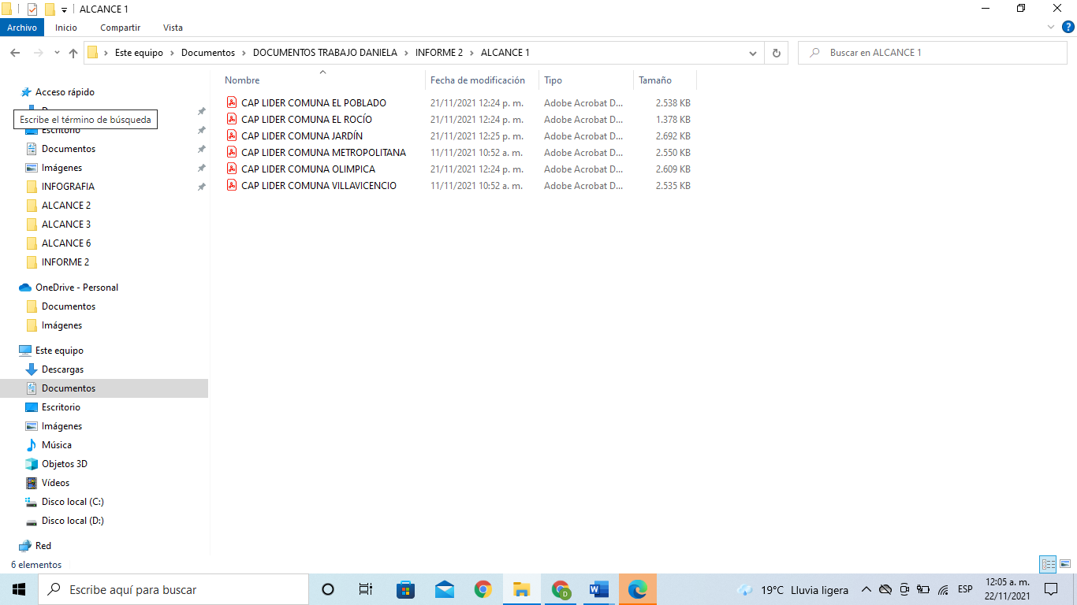

**ALCANCE 2. Realizar visitas domiciliarias a la población con discapacidad priorizada por la Secretaría de Salud Pública y Seguridad Social de Pereira, con el fin de evaluar las condiciones de vida y elaborar e implementar en conjunto con los cuidadores, los planes de intervención y estimulación familiar.**

**Actividades ejecutadas:**

**Durante el periodo informado se realizaron las siguientes actividades:**

1. El día 30/10/21 siendo las 13:00 se entrega plan de estimulación a Carlos Alberto Atehortúa Sánchez sobre discapacidad física en el barrio San Nicolás, la actividad finaliza a las 13:15.
2. El día 30/10/21 siendo las 13:20 se entrega plan de estimulación a José Omar Cortés Ramírez sobre discapacidad auditiva en el barrio San Nicolás, la actividad finaliza a las 13:35.
3. El día 30/10/21 siendo las 13:40 se entrega plan de estimulación a Francisco Antonio Jiménez Blandón sobre discapacidad auditiva en el barrio San Nicolás, la actividad finaliza a las 13:55.
4. El día 30/10/21 siendo las 14:00 se entrega plan de estimulación a Carmen Rosa Ortiz Soto sobre discapacidad física en el barrio San Nicolás, la actividad finaliza a las 14:15.
5. El día 30/10/21 siendo las 14:20 se entrega plan de estimulación a María Cristina Giraldo Hernández sobre discapacidad física en el barrio San Nicolás, la actividad finaliza a las 14:35.
6. El día 30/10/21 siendo las 14:40 se entrega plan de estimulación a Nancy María Orozco sobre discapacidad cognitiva en el barrio San Nicolás, la actividad finaliza a las 14:55.
7. El día 30/10/21 siendo las 15:00 se entrega plan de estimulación a María Eduvijes Sánchez sobre discapacidad física en el barrio San Nicolás, la actividad finaliza a las 15:15.
8. El día 30/10/21 siendo las 16:20 se entrega plan de estimulación a Amilvia del Socorro López Vásquez sobre discapacidad física en el barrio San Nicolás, la actividad finaliza a las 16:35.
9. El día 1/11/21 siendo las 11:00 se entrega plan de estimulación a Maria Camila Ramírez Caicedo sobre discapacidad cognitiva en el barrio San Vicente-Villa Santana, la actividad finaliza a las 11:20.
10. El día 8/11/21 siendo las 10:00 se entrega plan de estimulación a Jose Rubiel Franco Agudelo sobre discapacidad cognitiva en el barrio Salamanca, la actividad finaliza a las 10:20.
11. El día 8/11/21 siendo las 10:40 se entrega plan de estimulación a Gloria Elena Naranjo Mejía sobre discapacidad cognitiva en el barrio Salamanca, la actividad finaliza a las 10:55.
12. El día 8/11/21 siendo las 13:00 se entrega plan de estimulación a Estefanía Ramírez sobre discapacidad cognitiva en el barrio Pereira-Boston, la actividad finaliza a las 13:20.
13. El día 10/11/21 siendo las 9:00 se entrega plan de estimulación a Jose David Betancur Vallejo sobre discapacidad cognitiva en el barrio Guayabal, la actividad finaliza a las 9:20.
14. El día 20/11/21 siendo las 11:00 se realiza visita de seguimiento sobre plan de estimulación a Francisco Antonio Jiménez Blandón sobre discapacidad auditiva en el barrio San Nicolás, la actividad finaliza a las 11:15.
15. El día 20/11/21 siendo las 11:30 se realiza visita de seguimiento sobre plan de estimulación a Carlos Alberto Atehortúa Sánchez sobre discapacidad cognitiva en el barrio San Nicolás, la actividad finaliza a las 11:50.
16. El día 20/11/21 siendo las 12:10 se realiza visita de seguimiento sobre plan de estimulación a Nancy María Orozco sobre discapacidad cognitiva en el barrio San Nicolás, la actividad finaliza a las 12:30.

**SOPORTES: CD contrato 4761/ informe 1/ subcarpeta Alcance 1 /**1. PDF ACTA PE 16. 2. PDF ACTA PE 14. 3. PDF ACTA PE 15. 4. PDF ACTA PE 7. 5. PDF ACTA PE 6. 6. PDF ACTA PE 5. 7. PDF ACTA PE 4. 8. PDF ACTA PE 2. 9. PDF ACTA PE 13. 10. PDF ACTA PE 12. 11. PDF ACTA PE 10. 12. PDF ACTA PE 11. 13. PDF ACTA PE 9. 14. PDF ACTA PE 8. 15. PDF ACTA PE 3. 16. PDF ACTA PE 1.

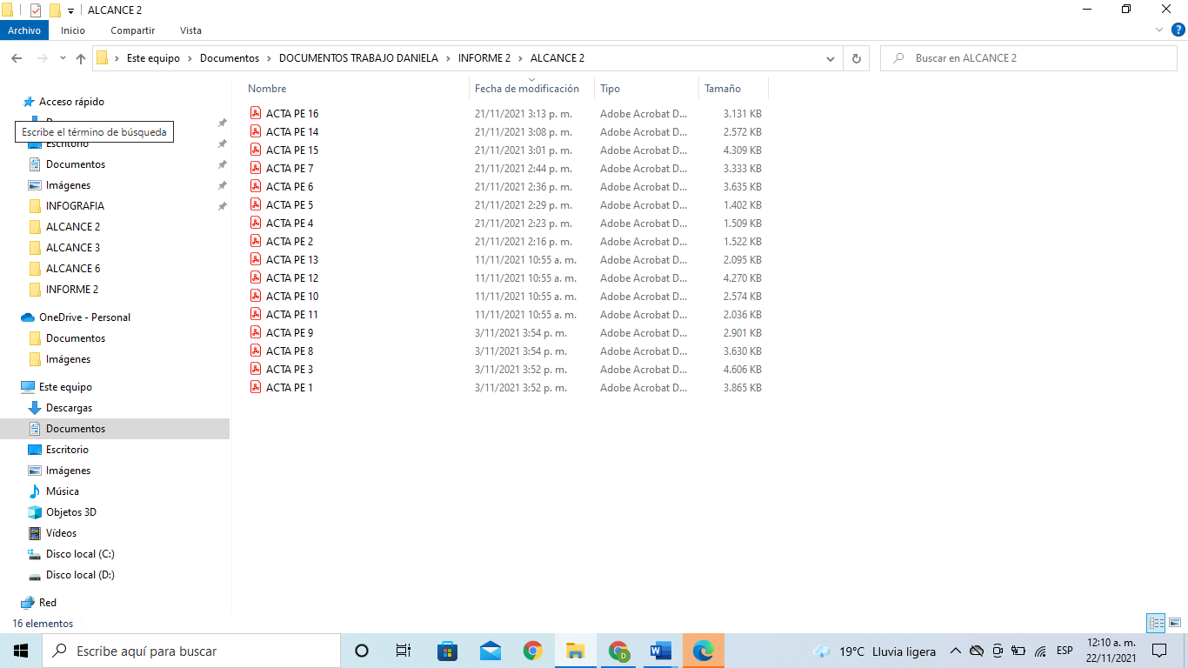

**ALCANCE 3: Realizar jornadas educativas a nivel comunitario sobre temas enmarcados en derechos, deberes y normatividad vigente discapacidad y según acuerdo con el coordinador del programa.**

**Actividades ejecutadas:**

**Durante el periodo informado se realizaron las siguientes actividades:**

1. El día 05/11/21 siendo las 10:00 se realizó capacitación virtual vía Google Meet sobre discapacidad a una cuidadora de la Fundación Alegría de Servir Sede Mundo Nuevo, finalizando a las 10:30.
2. El día 17/11/21 siendo las 13:30 se realizó capacitación virtual vía Google Meet sobre discapacidad a 4 cuidadores del Centro de Atención Integral Retiro Primavera, finalizando a las 13:50.
3. El día 17/11/21 siendo las 14:15 se realizó capacitación virtual vía Google Meet sobre discapacidad a 4 cuidadores del Hogar de Paso Adulto Mayor La Trinidad, finalizando a las 14:35.
4. El día 19/11/21 siendo las 10:30 se realizó capacitación virtual vía Google Meet sobre discapacidad a 2 cuidadores del Hogar Geriátrico y del Adulto Mayor Juan Pablo II Sede Dulcinea, finalizando a las 11:00.
5. El día 19/11/21 siendo las 14:00 se realizó capacitación virtual vía Google Meet sobre discapacidad a 5 cuidadores de la fundación Centro de Bienestar al Anciano Villa María, finalizando a las 14:30.
6. El día 19/11/21 siendo las 16:30 se realizó capacitación virtual vía Google Meet sobre discapacidad a 7 cuidadores de la fundación Mi Paraíso, finalizando a las 17:00.

**SOPORTES: CD contrato 4761/ informe 1/ subcarpeta Alcance 1 /**1.PDF ACTA CAPACIT 19-11-21. 2. PDF ACTA CAPAC 19-11-21. 3. PDF ACTA CAPAC 17-11-21. 4. PDF ACTA CAP 19-11-21. 5. PDF ACTA CAP 17-11-21. 6. PDF ACTA CAP 5-11-21.

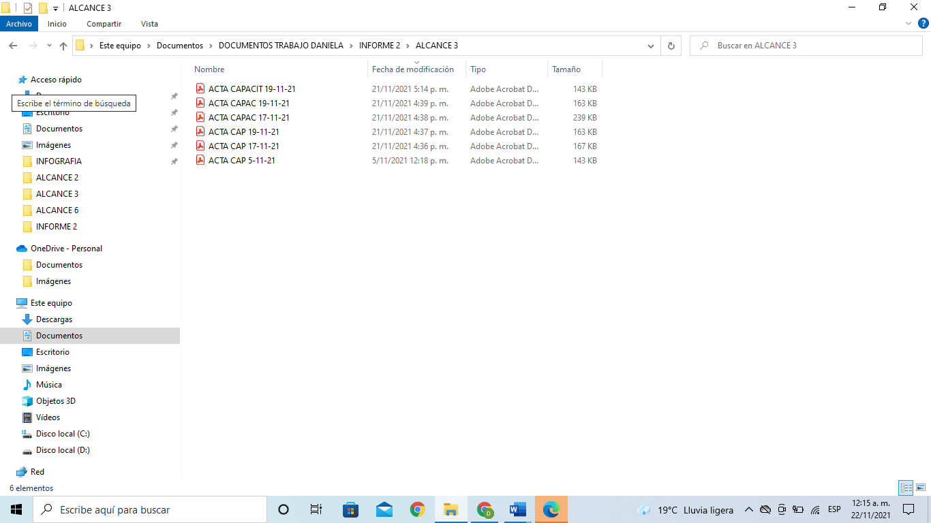

|  |
| --- |
| **ALCANCE 4. Brindar atención y seguimiento al proceso en certificación de discapacidad de los usuarios que requieran el servicio en las instalaciones de la Secretaría de Salud y Seguridad Social o en los eventos masivos destinados para tal fin.** |

**Actividades ejecutadas:**

**Durante el periodo informado se realizaron las siguientes actividades:**

1. El día 25/10/21 siendo las 8:00 am se realizó apoyo para entrega de órdenes para certificados de discapacidad en la Institución Educativa Suroriental. Se entregó un total de 11 órdenes, finalizó a las 13:00.
2. El día 26/10/21 siendo las 8:00 se realizó apoyo para entrega de órdenes para certificados de discapacidad en Secretaría de Salud de Pereira. Se entregó un total de 10 órdenes, finalizó a las 12:00 pm.
3. El día 28/10/21 siendo las 13:00 se realizó apoyo para entrega de órdenes para certificados de discapacidad en Secretaría de Salud de Pereira. Se entregó un total de 9 órdenes, finalizó a las 16:00.
4. El día 02/11/21 siendo las 08:00 se realizó apoyo para entrega de órdenes para certificados de discapacidad en Secretaría de Salud de Pereira. Se entregó un total de 2 órdenes, finalizó a las 12:00.
5. El día 04/11/21 siendo las 13:00 se realizó apoyo para entrega de órdenes para certificados de discapacidad en Secretaría de Salud de Pereira. Se entregó un total de 8 órdenes, finalizó a las 16:00.
6. El día 09/11/21 siendo las 8:00 se realizó apoyo para entrega de órdenes para certificados de discapacidad en El Colegio Jorge Eliecer Gaitán Sede Las Américas. Se entregó un total de una orden, finalizó a las 12:00.
7. El día 11/11/21 siendo las 13:00 se realizó apoyo para entrega de órdenes para certificados de discapacidad en Secretaría de Salud de Pereira. Se entregó un total de 14 órdenes, finalizó a las 16:00.
8. El día 16/11/21 siendo las 8:00 se realizó apoyo para entrega de órdenes para certificados de discapacidad en Secretaría de Salud de Pereira. Se entregó un total de 10 órdenes, finalizó a las 12:00.
9. El día 16/11/21 siendo las 8:00 se realizó apoyo para entrega de órdenes para certificados de discapacidad en Secretaría de Salud de Pereira. Se entregó un total de 17 órdenes, finalizó a las 12:00.

**SOPORTES: CD contrato 4761/ informe 1/ subcarpeta Alcance 1 /**1.PDF ACTA CERT.ACT.MASIVAS.

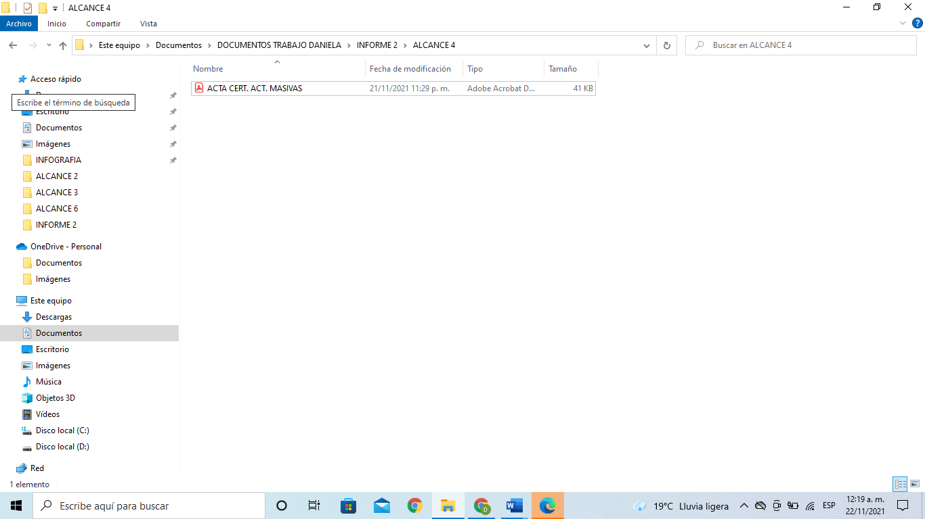

**ALCANCE 5. Asistir a las reuniones de equipo de la Secretaría de Salud Pública y Seguridad Social, capacitaciones, mesas de trabajo y/o reuniones intersectoriales.**

**Actividades ejecutadas:**

**Durante el periodo informado se realizaron las siguientes actividades:**

1. El día 27/10/21 siendo las 14:00 se asistió de manera virtual a reunión de equipo y a capacitación sobre donación de órganos desde SSPYSS. La reunión finalizó a las 15:00.
2. El día 11/11/21 siendo las 14:00 se asistió de manera virtual a reunión de equipo desde SSPYSS. La reunión finalizó a las 15:00.

**SOPORTES: CD contrato 4761/ informe 1/ subcarpeta Alcance 1 /**1.PDF ACTA REUNION DE EQUIPO 11-10-21. 2. PDF ACTA REUNION DE EQUIPO 27-10-21.

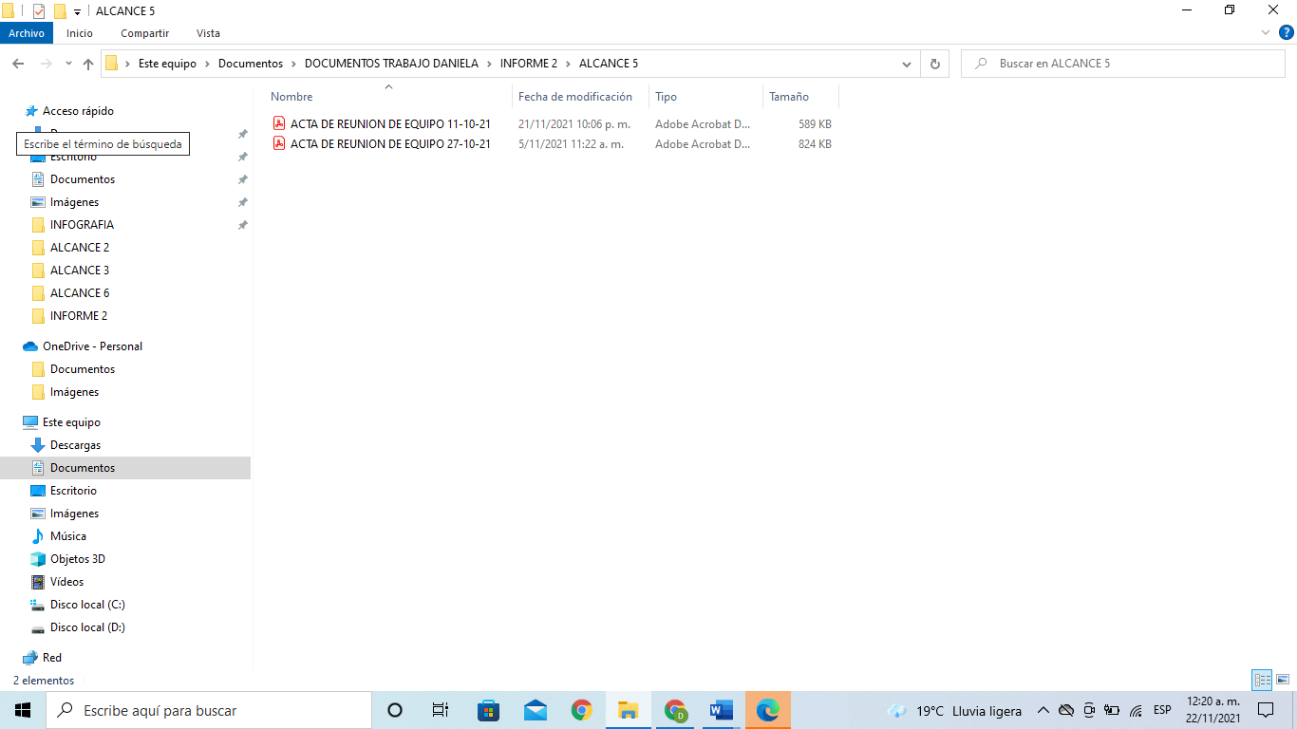

**ALCANCE 6**: **Apoyar los requerimientos técnicos, operativos y administrativos, estado de salud en discapacidad, informes de gestión, cronogramas semanales, respuestas a PQRS, unidades de análisis, apoyo en la gestión de la estrategia de Rehabilitación basada en comunidad (RBC), ingreso de las actividades realizadas en el sistema establecido por la secretaria de salud y los demás que sean requeridos.**

**Actividades ejecutadas:**

**Durante el periodo informado se realizaron las siguientes actividades:**

1. El día 23/10/21 siendo las 15:00 se brinda educación en cuanto a discapacidad con entrega de rotafolio a Tatiana Castrillón Ríos, en el corregimiento de Arabia, la actividad finaliza a las 15:10.
2. El día 23/10/21 siendo las 15:35 se brinda educación en cuanto a discapacidad con entrega de rotafolio a María Rubiela García Duque, en el corregimiento de Arabia, la actividad finaliza a las 15:45.
3. El día 23/10/21 siendo las 15:20 se brinda educación en cuanto a discapacidad con entrega de rotafolio a Ana Sorany Quintero, en el corregimiento de Arabia, la actividad finaliza a las 15:30.
4. El día 23/10/21 siendo las 16:15 se brinda educación en cuanto a discapacidad con entrega de rotafolio a Heriberto Quintero, en el corregimiento de Arabia, la actividad finaliza a las 15:25.
5. El día 23/10/21 siendo las 16:30 se brinda educación en cuanto a discapacidad con entrega de rotafolio a Etilma María Cabrera Londoño, en el corregimiento de Arabia, la actividad finaliza a las 16:40.
6. El día 8/11/21 siendo las 13:40 se brinda educación en cuanto a discapacidad con entrega de rotafolio a Consuelo Franco, en barrio Salamanca, la actividad finaliza a las 13:50.
7. El día 8/11/21 siendo las 14:00 se brinda educación en cuanto a discapacidad con entrega de rotafolio a Gloria Elena Naranjo Mejía, en barrio Salamanca, la actividad finaliza a las 14:10.
8. El día 8/11/21 siendo las 15:00 se brinda educación en cuanto a discapacidad con entrega de rotafolio a Francy Liliana Ramírez, en barrio Pereira, la actividad finaliza a las 15:10.
9. El día 10/11/21 siendo las 10:00 se brinda educación en cuanto a discapacidad con entrega de rotafolio a Glenny Isabel Vallejo Sepúlveda, en el barrio Guayabal, la actividad finaliza a las 10:20.
10. El día 12/11/21 siendo las 9:00 se brinda educación en cuanto a discapacidad con entrega de rotafolio a Enixon Murillo, en el barrio La Dulcera, la actividad finaliza a las 9:10.
11. El día 12/11/21 siendo las 9:15 se brinda educación en cuanto a discapacidad con entrega de rotafolio a Luz Mery Moreno, en el barrio La Dulcera, la actividad finaliza a las 9:25.
12. El día 12/11/21 siendo las 9:30 se brinda educación en cuanto a discapacidad con entrega de rotafolio a Amparo Galeano, en el barrio La Dulcera, la actividad finaliza a las 9:40.
13. El día 12/11/21 siendo las 9:50 se brinda educación en cuanto a discapacidad con entrega de rotafolio a Gloria Marcela Laguna, en el barrio La Dulcera, la actividad finaliza a las 10:00.
14. El día 12/11/21 siendo las 10:05 se brinda educación en cuanto a discapacidad con entrega de rotafolio a Usbania Lorena González, en el barrio La Dulcera, la actividad finaliza a las 10:10.
15. El día 12/11/21 siendo las 10:15 se brinda educación en cuanto a discapacidad con entrega de rotafolio a Luis Eduardo Rodríguez, en el barrio La Dulcera, la actividad finaliza a las 10:20.
16. El día 12/11/21 siendo las 10:30 se brinda educación en cuanto a discapacidad con entrega de rotafolio a Lucelly Toro, en el barrio La Dulcera, la actividad finaliza a las 10:40.
17. El día 17/11/21 siendo las 12:00 se brinda educación en cuanto a discapacidad con entrega de rotafolio a Edgar José Rojas Torcate, en la Plaza de Bolívar, la actividad finaliza a las 12:10.
18. El día 17/11/21 siendo las 13:00 se brinda educación en cuanto a discapacidad con entrega de rotafolio a Luciano Díaz Arboleda en la Plaza de Bolívar, la actividad finaliza a las 13:10.
19. El día 20/11/21 siendo las 12:40 se brinda educación en cuanto a discapacidad con entrega de rotafolio a Alicia Sánchez Restrepo en el barrio San Nicolás, la actividad finaliza a las 12:50.
20. El día 20/11/21 siendo las 13:10 se brinda educación en cuanto a discapacidad con entrega de rotafolio a Martha Lucía Orozco Quintero en el barrio San Nicolás, la actividad finaliza a las 13:20.

**SOPORTES: CD contrato 4761/ informe 1/ subcarpeta Alcance 1 /**1.PDF EDUC RBC 1. 2. PDF EDUC RBC 2. 3. PDF EDUC RBC 3. 4. PDF EDUC RBC 4. 5. PDF EDUC RBC 5. 6. PDF EDUC RBC 6. 7. PDF EDUC RBC 7. 8. PDF EDUC RBC 8. 9. PDF EDUC RBC 9. 10. PDF EDUC RBC 10. 11. PDF EDUC RBC 11. 12. PDF EDUC RBC 12. 13. PDF EDUC RBC 13. 14. PDF EDUC RBC 14. 15. PDF EDUC RBC 15. 16. PDF EDUC RBC 16. 17. PDF EDUC RBC 17. 18. PDF EDUC RBC 18. 19. PDF EDUC RBC 19. 20. PDF EDUC RBC 20.

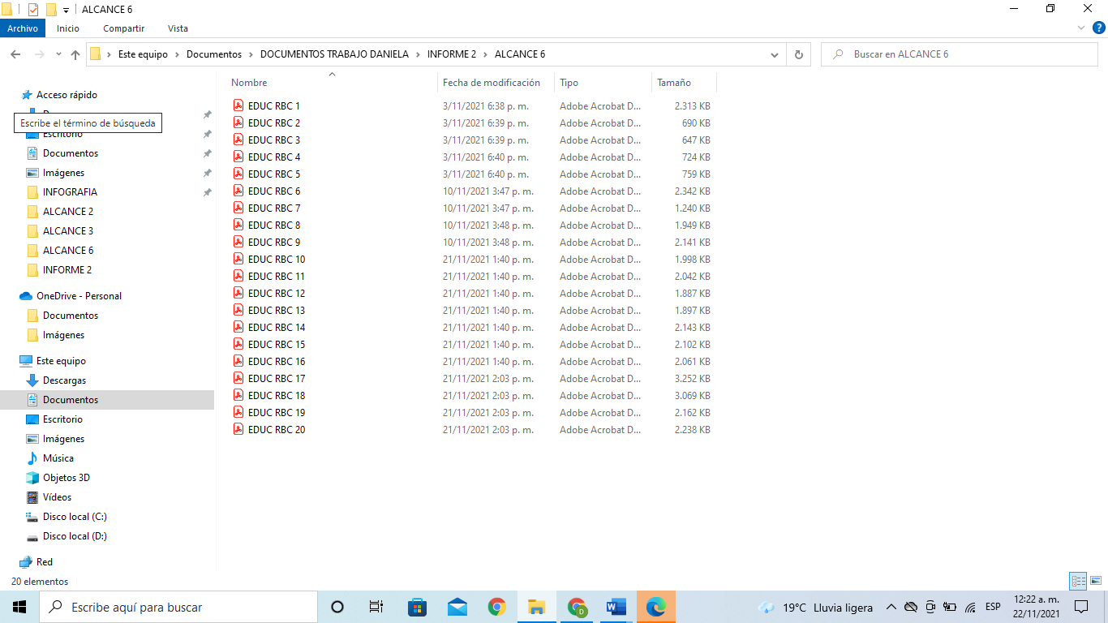

**ALCANCE 7: Y las demás que sean asignadas y afines con el objeto, los alcances del contrato, y la misión de la entidad.**

**Actividades ejecutadas:**

**Durante el periodo informado se realizaron las siguientes actividades:**

1. El día 23/10/21 se realizó Descentralizada de 08:00 a 15:00 en el Corregimiento de Arabia, plaza principal, se capacitó y sensibilizó sobre discapacidad a los usuarios que asistieron a la actividad.
2. El día 12/11/21 se realizó Descentralizada de 14:00 a 18:00 en la Caseta Comunal La Dulcera, se capacitó y sensibilizó sobre discapacidad a los usuarios que asistieron a la actividad.
3. El día 17/11/21 se realizó Descentralizada de 9:00 a 12:00 en la Plaza de Bolívar-Centro, se capacitó y sensibilizó sobre discapacidad a los usuarios que asistieron a la actividad.

**SOPORTES: CD contrato 4761/ informe 1/ subcarpeta Alcance 1 /**1.PDF ACTA.CERT.ACT.MASIVAS.

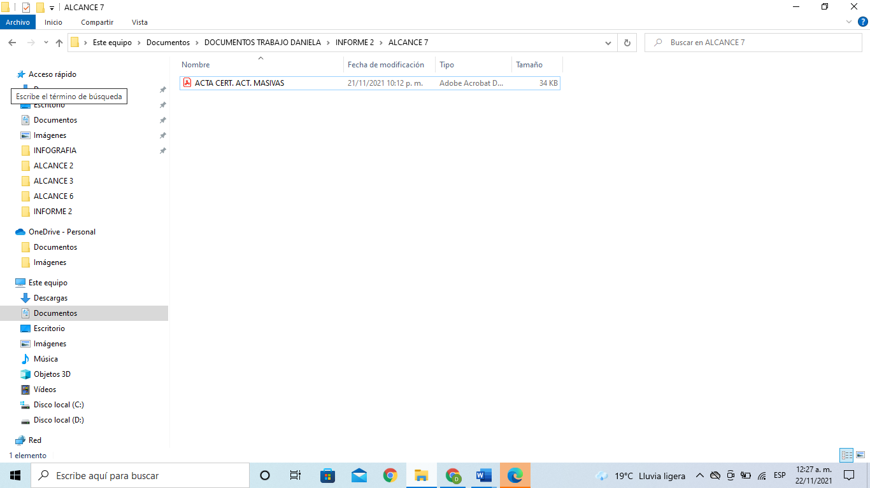

**PARA CONSTANCIA SE FIRMA A LOS (26) DÍAS DEL MES DE NOVIEMBRE DE 2021**

 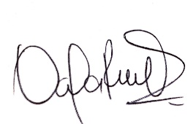

____________________ ______________________________________

**Daniela Aristizábal Grisales Daniela Restrepo Quiceno**

**CONTRATISTA VoBo COORDINADOR DE PROGRAMA**

**O LIDER DE DIMENSION**



_____________

**Yamith Fernando García Monsalve**

**SUPERVISOR**